Муниципальное общеобразовательное бюджетное учреждение
средняя общеобразовательная школа №1 села Бакалы муниципального района Бакалинский район Республики Башкортостан

Исследовательская работа
Скелет и здоровье
школьника
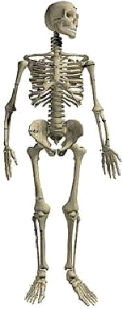

Выполнил: ученик 2 а класса
МОБУ СОШ №1 с. Бакалы
Курбангалеев Руслан
Руководитель проекта:
учитель начальных классов
МОБУ СОШ №1 с.Бакалы
Ялаева Н.М

Бакалы -2018
СОДЕРЖАНИЕ
Введение Актуальная проблема человечества……………………...….….….. 4
Глава I Скелет – надежная опора человеческого тела………….…………..…. 5
  - Строение скелета человека......................................................................5
  - Интересные факты о скелете человека ….………………………......….7
Глава II Хороший скелет – залог крепкого здоровья ………………...….…….8
2.1. Исследование прочности костей ………………………………….….…8
2.2. Влияние продуктов и образа жизни на прочность скелета………….....8
Заключение…………………………………………………………………...……10
Литература……………………………………………………………….… ……..11
Приложение……………………………………………………………………..…12

Чтоб на кисель не походить,
На скользкую медузу,
Скелет у всех нас должен быть,
И он нам не обуза.
Пусть нет его у червяка,
Какой-нибудь амёбы,
У стрекозы и мотылька,
А нам он нужен, чтобы
Играть в футбол, ходить в кино
И плавать в речке летом.
Мы не смогли бы ничего,
Не будь у нас скелета.
Суставы гибкие согнём,
Пробежку начинаем...
Скелет опорой служит днём,
А ночью отдыхает!
(Н. Кнушевицкая)

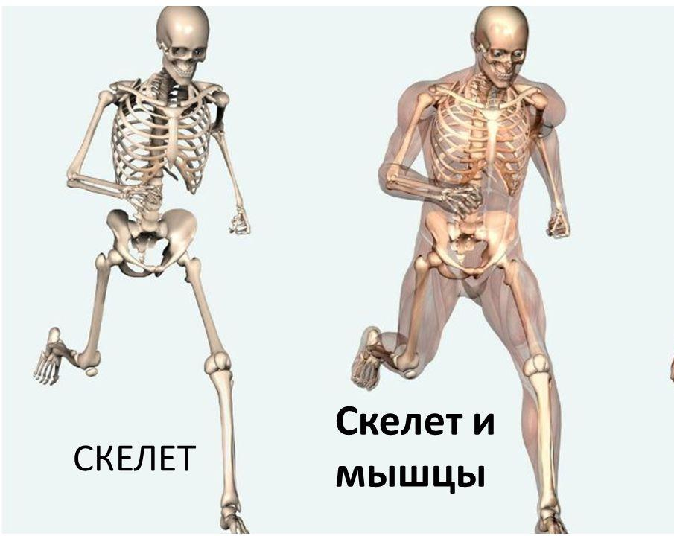

ВВЕДЕНИЕ
Актуальная проблема человечества
Очень приятно в школе видеть ребят, которые ходят прямо с высоко поднятой головой и расправленными назад плечами. Но есть и такие, которые ходят, ссутулившись, низко опустив голову вперед, а когда они стоят «прямо», то одно плечо у них выше другого. И мне часто говорят: «Держи спину прямо!», «Сиди правильно!», «Не горбись». Зачем?
А когда уже после очерёдного медосмотра медсестра нам сообщила, что в нашем классе 5 учеников с нарушением осанки, я серьёзно задумался: «Почему у детей нарушается осанка? Что же находится внутри человека? Из чего мы устроены? Почему люди к старости начинают горбиться? Можно ли исправить свою осанку?» Эти вопросы и определили тему моего исследования: «Скелет и здоровье школьника».

Цель моего проекта: узнать, как сохранить свой скелет, чтобы не заболеть.
Чтобы достигнуть цели, я поставил перед собой следующие задачи:
- Изучить строение скелета человека и состав костей;
- Провести ряд экспериментов и выявить, что влияет на прочность скелета;
- Узнать, какие продукты нужно употреблять для сохранения скелета;
- Произвести статистическую обработку данных.

Объект исследования: скелет - опорно-двигательный аппарат человека.
Предмет исследования: кости – основа прочности скелета.
Практическая значимость работы: данный проект можно использовать на уроках окружающего мира и во внеклассной работе.

Гипотеза моей работы такова: между скелетом и здоровьем существует прямая связь: хороший скелет – залог крепкого здоровья.
Для решения поставленных задач и проверки гипотезы были использованы следующие методы исследования: изучение литературы, наблюдение, проведение опытов, анкетирование и опрос.
Актуальность исследования:
Данный проект является актуальным, т.к. именно в данное время более 60% детей имеют нарушение осанки, что создает в дальнейшем основу для различных заболеваний. Своим исследованием я хочу обратить внимание на факторы, влияющие на формирование осанки школьников, ведь здоровье человека – тема для разговора всегда достаточно острая во все времена.
Глава I Скелет – надежная опора человеческого тела
О существовании костей в нашем теле знает каждый. Скрещенные кости и череп – знак, отпугивающий излишне любознательных, использовали пираты. В художественной литературе много черепов и скелетов. Чаще всего они вносят в повествование атмосферу таинственности. Действует скелет и в сказках. Старославянское слово «кощь» ( «кошть» ) означает «сухой». От него произошло слово «кость» и название персонажа русских сказок — Кощей Бессмертный. Такое имя ему отведено не случайно – кости надолго «переживают» человека и порой сохраняются в земле тысячелетиями, почти не изменяясь.
Скелет придает нам форму тела, потому что, если бы не было скелета, то человек стал бы похож на медузу или дождевого червя. Он делает возможным передвижение по земле. Внутренние органы остаются в статичном положении, так как находятся внутри каркаса, закреплены там или подвешены к нему.
Другой не менее важной функцией скелета является - защитная. Именно он защищает внутренние органы от ударов и повреждений. Позвоночник бережёт спинной мозг. Головной мозг защищается черепной коробкой, являющейся частью скелета. Также она охраняет органы чувств (зрение, обоняние, слух).
Еще одна важнейшая функция - локомоция. К твердому костному каркасу крепятся мышцы. Когда мышцы сокращаются, они заставляют работать костные соединения - тело может совершать различные движения.
Помимо чисто механической функции по поддержанию мягких тканей, защиты внутренних органов, обеспечения подвижности тела человека, скелет выполняет важнейшую функцию кроветворения. Ведь именно в костном мозге, расположенном в полостях костей позвоночника создаются красные кровяные тельца.

1.1.Строение скелета человека
В «Большой энциклопедии знаний» я нашёл рисунок «Скелет человека» и узнал, что обычный скелет состоит из многочисленных костей. Условно скелет можно разделить на 2 части:
- кости конечностей: кости рук, ног, таза и кости плечевого пояса;
- скелет туловища: череп, позвоночник, грудина и ребра. ( Приложение 1)
Позвоночник – главный элемент опорно-двигательной системы. Он имеет слегка изогнутую форму, поэтому мы ходим в вертикальном положении и можем выдержать большие нагрузки. Гибкость позвоночника дает человеку возможность сидеть, стоять, лежать. Он смягчает толчки при ходьбе, беге, прыжке, и предохраняет внутренние органы и мозг от сотрясений. Позвоночник состоит из 5 отделов. Его шейный отдел образован из 7, грудной — из 12, поясничный — из 5, крестцовый — из 5 и копчиковый — из 4-5 позвонков. Верхний отдел позвоночника поддерживает голову и шею. Череп похож на шлем. Он защищает мозг, состоит из 23 соединенных между собой костей, образующих кости мозгового отдела и лицевой части. Кости лица защищают органы чувств: зрение, обоняние, слух. Кости таза защищают мочеполовую систему и толстый кишечник. Тазовая кость образована с двух сторон безымянными костями, сзади крестцом и копчиком. Но самыми гибкими и подвижными являются кости конечностей, которые соединены при помощи суставов, связок и хрящей. Различия в строении костей верхних и нижних конечностей обусловлены различием их функций: верхние конечности приспособлены для выполнения разнообразных и тонких движений, нижние - для опоры при передвижении.

Строение скелета человека (таблица)

Название отдела скелета | Часть скелета | Какие кости входят | Функции и назначение | Типы сочленений
Скелет головы | Мозговая часть | Лобная (1), теменные (2), височные (2), затылочная(1) | Защитная | Неподвижное
Скелет головы | Лицевая часть | Носовая (2), скуловые (2), верхнечелюстная (1), нижнечелюстная (1) | Защитная; измельчение пищи; форма лица | Неподвижное (нижняя  челюсть подвижна)
Скелет туловища | Позвоночник | Шейные (7), грудные (12), поясничные (5), крестцовые (5), копчиковые (4-5) | Несет на себе всю тяжесть туловища, верхних конечностей и головы | Полуподвижное
Скелет туловища | Грудная клетка | 12 пар ребер, 1 грудина; верхние 10 пар ребер соединяются с грудиной, а  11 и 12 пары - с помощью хрящей к 10 паре ребер | Защитная | Полуподвижное
Скелет верхних конечностей | Плечевой пояс | Лопатки (2), ключицы (2) | Является опорой для собственно конечностей | Подвижное
Скелет верхних конечностей | Конечности | Плечевая кость (1), локтевая кость (1), лучевая (1), кости запястья (8), кости пясти (5), фаланги пальцев | Движение, опора, труд | Подвижное
Скелет нижних конечностей | Тазовый пояс | Тазовые кости (2), крестец(1) | Защитная, опорная | Неподвижное
Скелет нижних конечностей | Собственно конечность | Бедренная (1), большеберцовая (1), малоберцовая (1), предплюсна (7), плюсна (5), фаланги пальцев | Опора и передвижение | Подвижное

1.2 Интересные факты о скелете человека

Благодаря изучению скелета я узнал много интересных фактов в числах о человеке:
- в скелете новорожденного человека – 270 костей (они очень мягкие и гибкие и по мере взросления, многие косточки срастаются и приобретают твердость), у взрослого человека 206 костей;
- кости скелета соединяют 360 суставов, из них 230 – подвижных или малоподвижных;
- в туловище – 80 костей, в черепе – 22 кости, а в конечностях -106 костей;
- кости растут до 25 лет, после 30 лет скелет уменьшается;
- скелет двигается благодаря сокращению 640 мышц;
- самая длинная кость (бедренная) – 48 см, а самая маленькая – 3мм (стремечко, которое находится в ухе);
- благодаря сети миниатюрных косточек, расположенной в строгой геометрической структуре, под тяжестью тела не ломается головка бедренной кости в том месте, где она входит в сустав;
- упругость человеческих костей не сравниться даже с упругостью древесины дуба, а прочность костей превосходит прочность гранита в 2,5 раза;
- самые высокорослые люди – (1м 96 см) из африканского племени тутси, а самые низкорослые люди – (1 м 30 см) из африканского племени пигмеев.
Таким образом, можно сделать вывод: скелет имеет сложное строение и является надежной защитой и каркасом организма. (Приложение 2)

Глава II Хороший скелет – залог крепкого здоровья
2.1. Исследование прочности костей
Кости очень прочные и имеют сложное строение. Они состоят из надкостницы, костного мозга, костной ткани и губчатого вещества. Чтобы узнать состав костей и особенность строения, я провёл ряд опытов.
Опыт I.
Я взял сырую кость цыплёнка без мяса, вымыл мылом и губкой, положил в банку, залил уксусной кислотой и закрыл крышкой на несколько дней. Через 8 дней я достал пинцетом кость, промыл под краном и попытался согнуть. Кость стала мягкой и податливой. (Приложение 3, рис. 1, 2, 3, 4))
Вывод: уксус вытянул из кости минеральные вещества, поэтому кость потеряла прочность.
Опыт II.
Проделав 2 опыт, я доказал, что кость состоит из органических веществ. Для опыта пинцетом взял куриную кость и стал поджигать над свечой. Подождал, пока обуглится и догорит. После горения кость стала хрупкой и рассыпчатой. (Приложение 3, рис. 5,6)
Вывод: в кости есть органические вещества, которые сгорают в огне, а минеральные вещества теряют прочность.
Наши кости не уступают по прочности таким надёжным конструкциям, как Эйфелева башня, благодаря плотной ткани, расположенной во внешней части кости и её внутренней структуре, состоящей из длинных канальцев.
Кровеносные сосуды, проходящие по канальцам, несут питательные вещества и кислород к тканям кости.
Опыт III.
Проводя 3 опыт, я хотел доказать, что на прочность кости влияет особенность строения. Приклеив соломки к картону, свернул картон в трубочку и закрепил скотчем. Поставил вертикально на стол, попробовал на неё надавить. Получилась прочная конструкция – модель трубчатой кости. (Приложение 3, рис. 7,8 )
И я удостоверился, на прочность кости влияет трубчатое строение, состоящее из длинных пустых каналов.
Эти опыты меня убедили в том, что наши кости – это живой организм и склад минеральных и органических веществ. От органических веществ зависит эластичность, и упругость кости, а от минеральных – твердость. Сочетание этих веществ обеспечивает костям высокую прочность.

2.2. Влияние продуктов и образа жизни на прочность скелета.
Для того, чтобы выяснить, знают ли ребята, что влияет на прочность скелета, я провел вместе с учителем опрос и анкетирование в своём классе.
На вопрос: «Что, по-вашему, влияет на прочность костей?». 13 человек, из 25 опрошенных, ответили – физкультура и спорт. Правильная посадка -8 человек, а правильное питание – 4.

Из диаграммы видно, что не все знают, что прочности скелета мешают еще излишний вес и алкоголь. Мало кто знает о влиянии правильного питания на крепость костей. Поэтому было предложено выбрать из списка полезные продукты и вредные для сохранения прочности скелета. (Приложение 4)
Полезные продукты  для скелета | Вредные продукты для скелета
овощи | сладости
фрукты | кока-кола
творог | консервы
По результатам анкетирования видно, что ребята хорошо знают о пользе овощей и фруктов, слышали по телевизору и от мам о вреде кока- колы и сладкого. Но не знают о том, что очень полезно есть рыбу, печень, семена тыквы, орехи, пить молоко и зеленый чай. А вредно кушать бульонные кубики, колбасу, еду из Макдональдса, щавель, пить лимонад.
Важную роль в формировании скелета играет рациональное питание, особенно в детском возрасте. Недостаток витаминов может привести к деформациям костей, их отставанию в росте, развитию рахита; дефицит солей кальция и фосфора обусловливает повышенную ломкость костей и их искривление. Важно, чтобы соли кальция и фосфора поступали в организм в правильном соотношении. Этому требованию наиболее отвечают молоко и молочные продукты.
Отсюда можно сделать вывод: для того, чтобы сохранить прочный скелет, нужно правильно питаться, заниматься физкультурой, следить за осанкой.
ЗАКЛЮЧЕНИЕ

В результате своего исследования я подтвердил гипотезу о том, что между скелетом и здоровьем существует прямая связь: хороший скелет – залог крепкого здоровья. При этом я исследовал лишь некоторые причины, влияющие на сохранность скелета. Исследование можно продолжить и выявить, как меняется наш скелет с возрастом, какие болезни, травмы нарушают слаженную работу скелета. Но мне стало ясно одно, что для нормальной жизнедеятельности организма нужно иметь здоровый скелет. Крепкие кости – это долгая молодость. Недаром гласит народная мудрость: « Береги платье снову, а кости – смолоду!»

ЛИТЕРАТУРА

- Болушевский С., М.Яковлева, «Большая книга научных опытов для детей и взрослых»
- Дорохов А. Про тебя самого. М: Детская литература;1989.- 56 с.;
- Ликум А.С. Всё обо всём: Популярная энциклопедия для детей, т.3, Москва., 1995 – 542 С.
- Яковлева Л.В., Юдина Р.А. Физическое развитие и здоровье детей 7-11 лет. Часть 3. Изд. Владос, 2004 г., 208 с.;
- Что? Зачем? Почему? Большая книга вопросов и ответов. Перевод с испанского К.Мишиной, А.Зыковой.– М.: Изд-во Эксмо, 2007 – 512 с.
- www.poznovatelno.ru/child/man/skeleton/11894.html

